
中華民國地政士公會全國聯合會 會議紀錄
開會事由：召開研商有關地政士對於「二代健保」制度改革之因應研究案會議。
開會時間：中華民國102年1月30日(星期三)下午2時。
開會地點：台北市中山區松江路152號13樓。
1.近長春路口 捷運新蘆線松江南京站8號出口下車。
2.感謝本會第6屆王名譽理事長進祥先生免費提供上開會議場地。
主 持 人：本會第6屆王理事長國雄、第7屆蘇理事長榮淇。
出席公會及代表人員：
本 會 王榮譽理事長進祥、李監事會召集人孟奎、
呂副理事長政源、王副理事長又興
魏常務理事東甫、陳常務監事明泉、
蔡理事明輝、吳理事金典、鄭監事安邦
台北市 張理事長義權
新北市 鄭理事長子賢、溫總幹事獅雄
台中市 周常務理事永康
桃園縣 陳監事秋恭
高雄市 蔣常務理事惠州
台南市 秦理事長立山
台南縣 吳理事長文俊
雲林縣 林理事長志星
南投縣 王理事長漢智
新竹縣 鍾理事長少賢
嘉義市 鄭理事長玄豐、何常務理事俊寬
宜蘭縣 鄭理事長東榮
苗栗縣 邱理事登興
基隆市 張理事長金定
壹、主持人致詞：略。
貳、報告事項：
一、請嘉義市地政士公會鄭理事長玄豐先行說明地政從業人員職業工會全國聯合會目前對於二代健保制度方面的建議及因應處理過程與進度：
(一)於102年1月16日在立法院聚賢廳召開二代健保公聽會“反對健保黑洞由勞工負擔，爭取職業證照勞工在工會投保“會中重點提示：
1.修法前應訂定落日條款：在修法前(即100年1月4日前)加入之工會勞工不應該溯及既往，違反法律保障的信賴、保護原則。
2.工會承辦健保業務已多年，受到本業的同仁肯定與好評又專業，所以希望健保在工會承辦。
(二)職業工會在102年1月23日在嘉義市召開來自全國各基層職業工會的理事長商討二代健保，今後要如何進行及對策會議。會中議題二點建議：
1.修改健保法施行細則第24條：被保險人所屬團體為投保單位之規定，於專門職業及技術人員自行執業者，指其所屬之公會擬增訂指其所屬之公會或相關工會。
2.第66條100年1月4日前凡參加職業工會之會員得以第二類被保險人身份參加本保險。
(三)今天健保局所要知道的地政士身份分為三種：第一種已自行設立投保單位；第二種已加入本業職業工會之會員；第三種未參加本業工會及未設立投保單位之加入其他會，例如農漁保及其他非本業職業工會。其實真正有問題是第三種人。這些人如果冒然前往設立投保單位勢必被罰。
(四)在公會及職業工會投保之會員係健保局所重點輔導之對象，不會受罰。請放心!!
(五)已經自行設立投保單位之公會會員也沒有補充保費之問題，跟這次二代健保一點關係都沒有，請放心不必煩惱。
(六)職業工會全國聯合會已擬好二個議題向各縣市立法委員諸公來求救遊說，到時候也請各公會理事長協助職業工會向各地方藍綠的立法委員幫忙。
(七)看來本次二代健保修法比實價登錄修法勢必艱難，希望全國各友會，大家要共體時艱，一同齊心為所有會員爭取福利。
二、請台南市地政士公會秦理事長立山就其近期以來陸續向健保局相關單位溝通後所獲口頭回覆之資訊暨其個人深入詳研分析，彙整簡報如下：
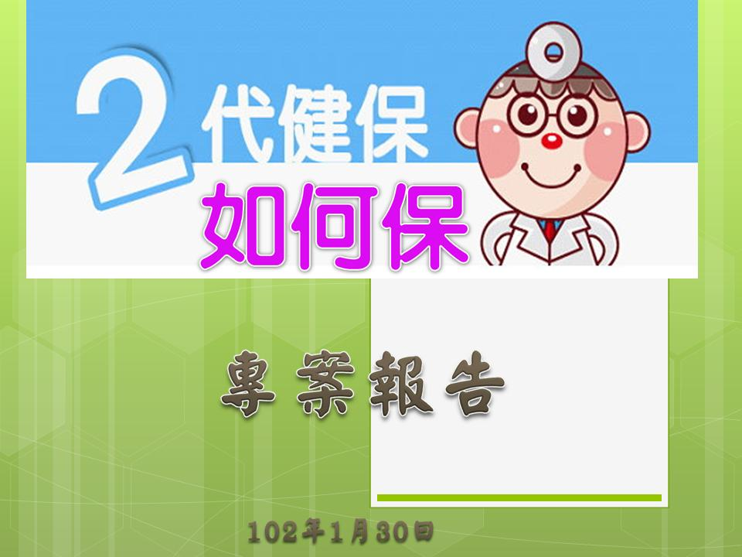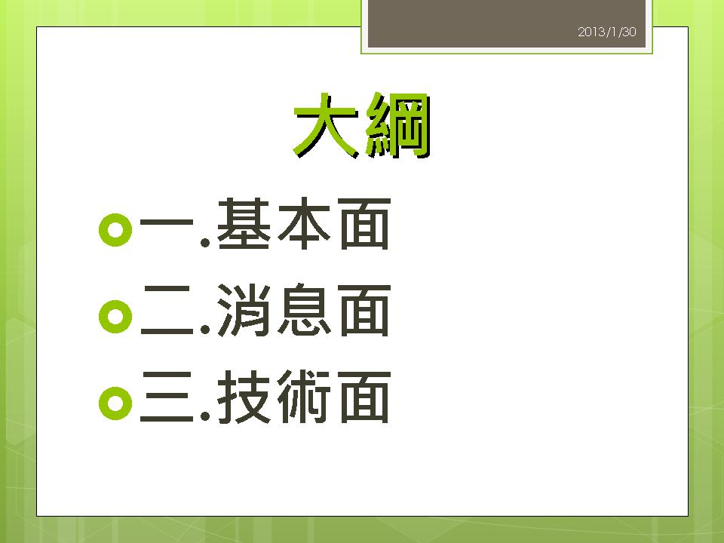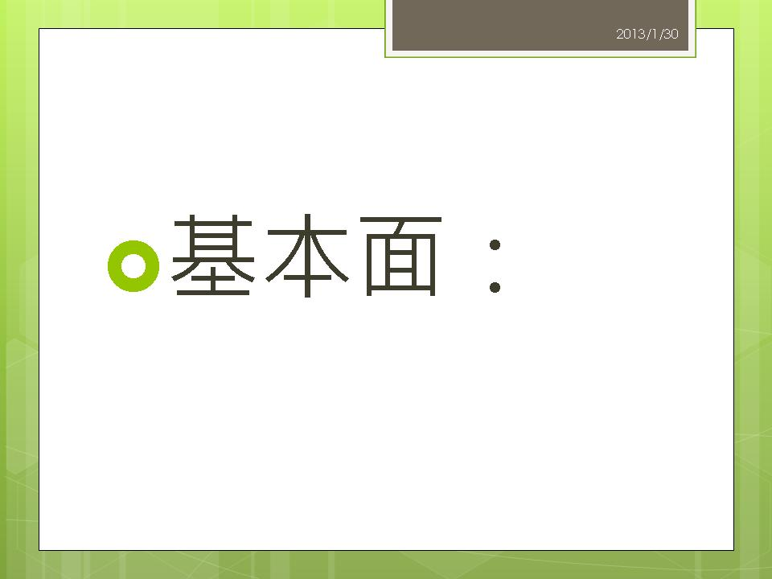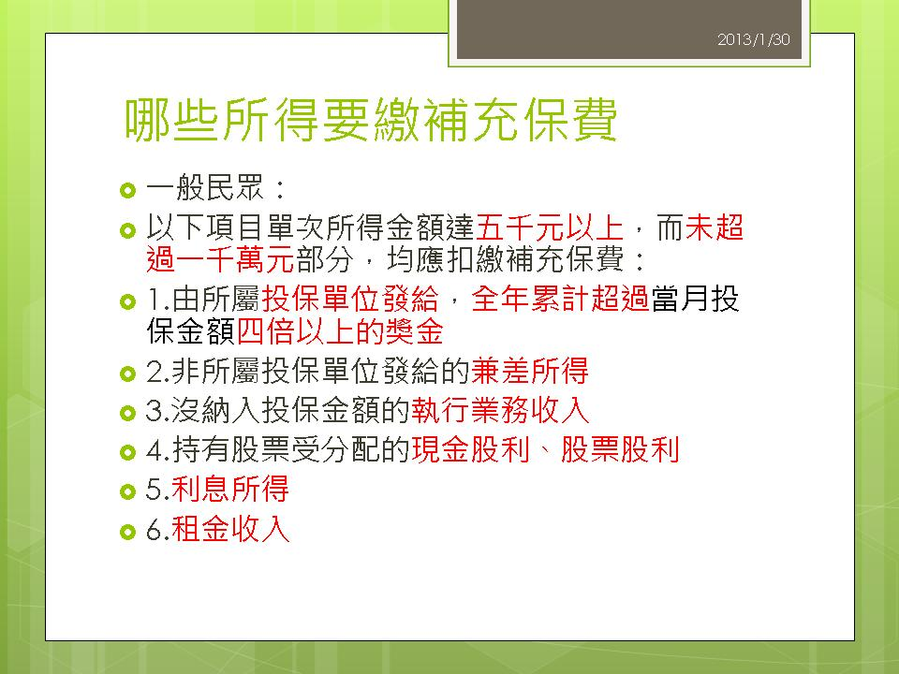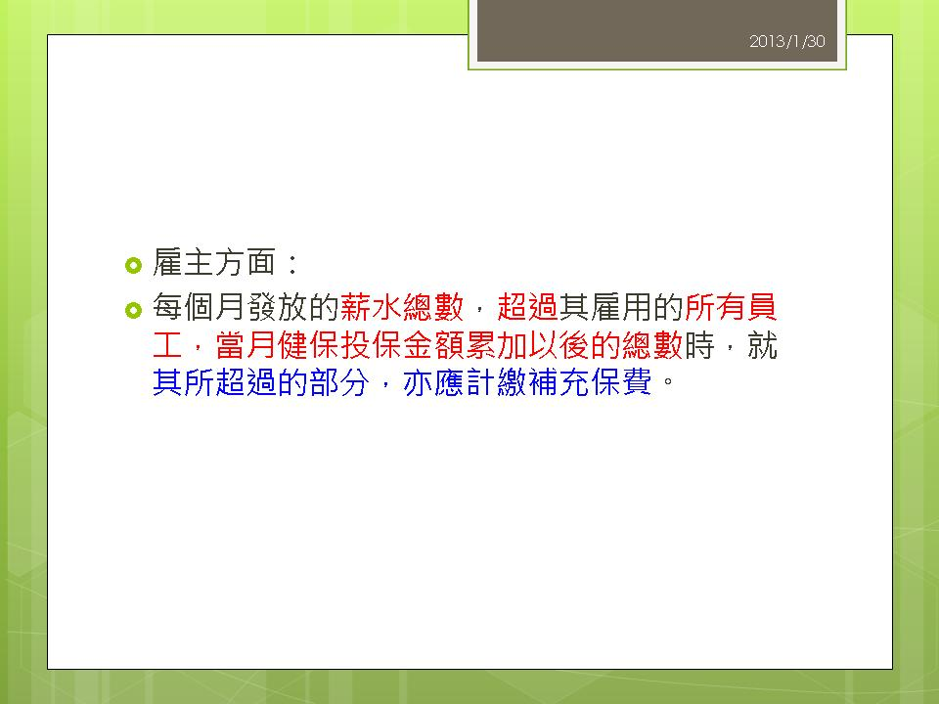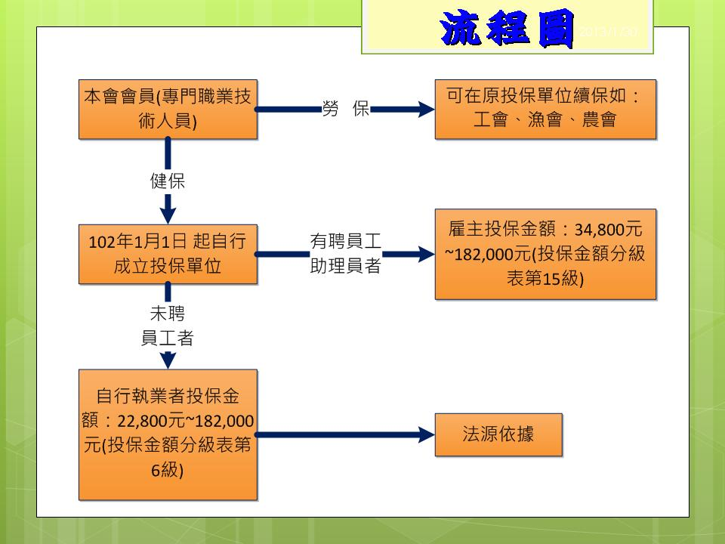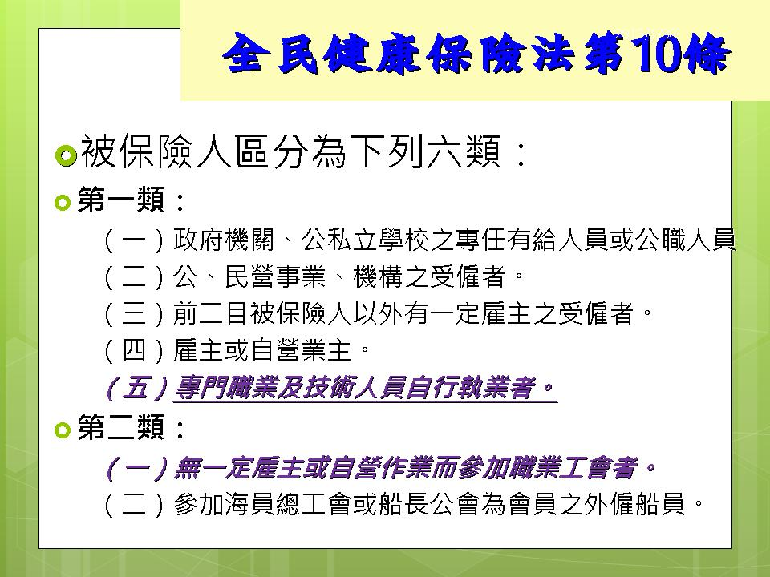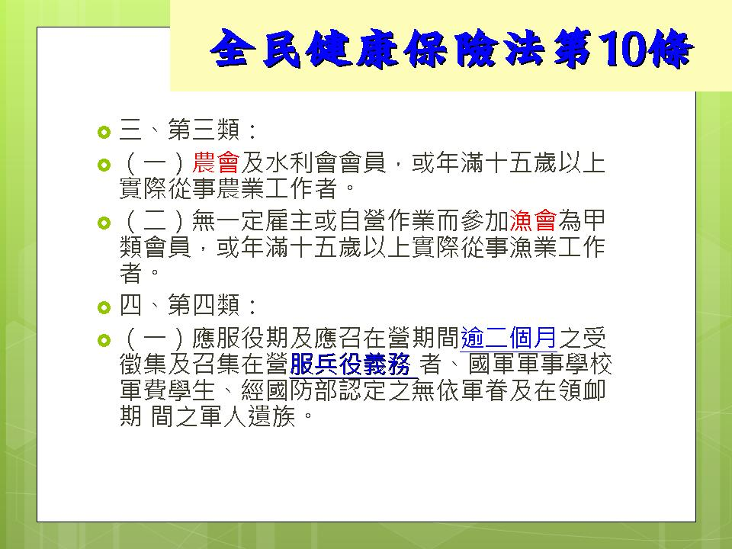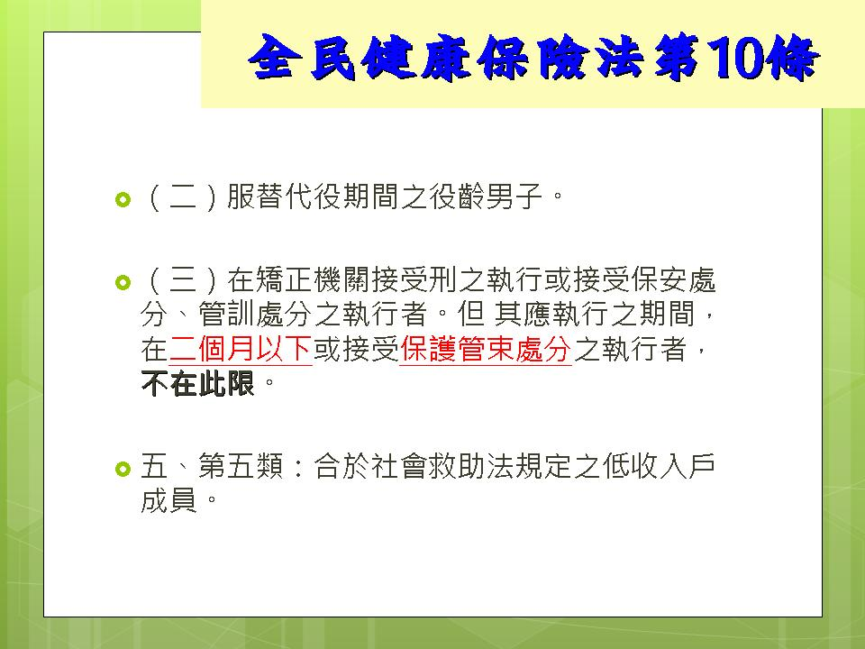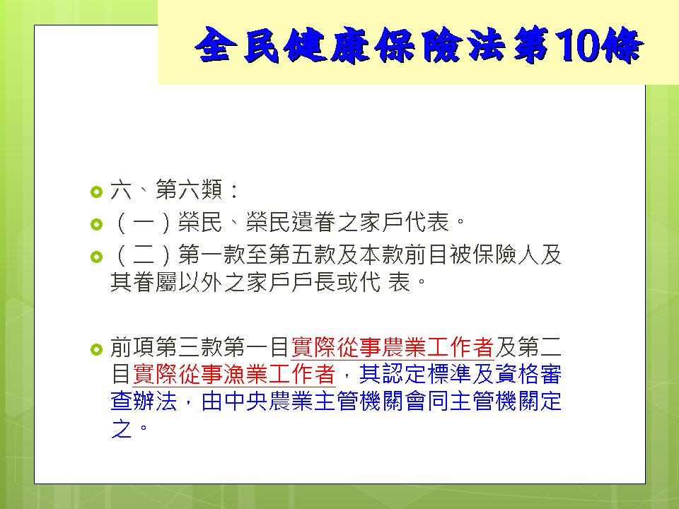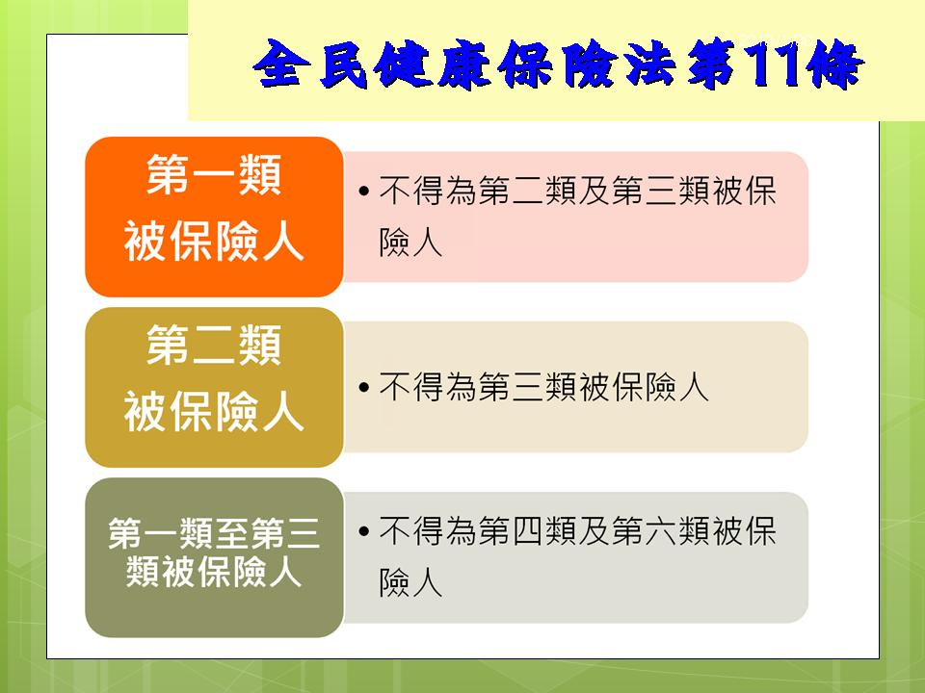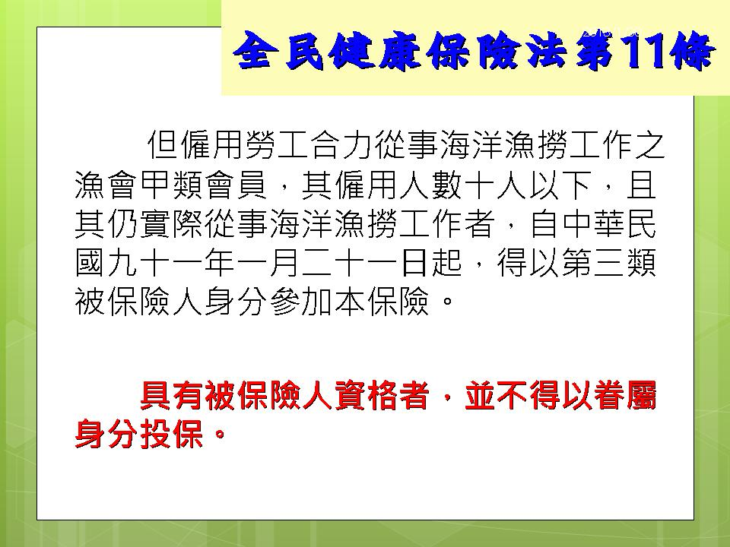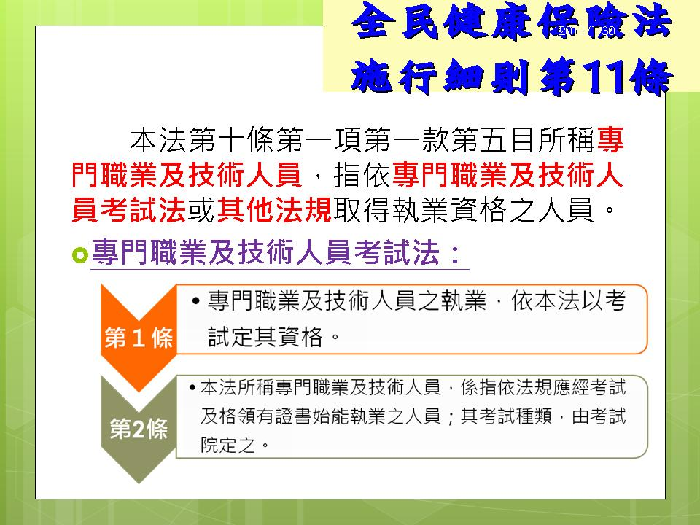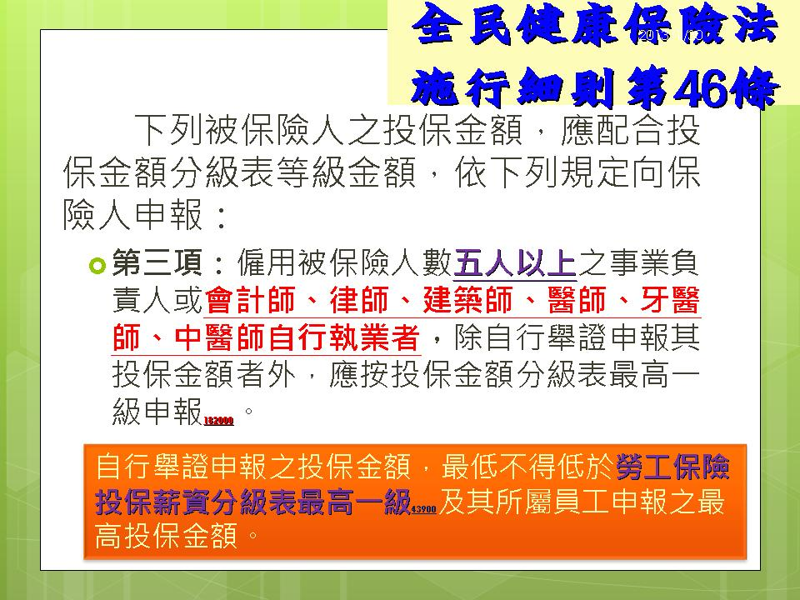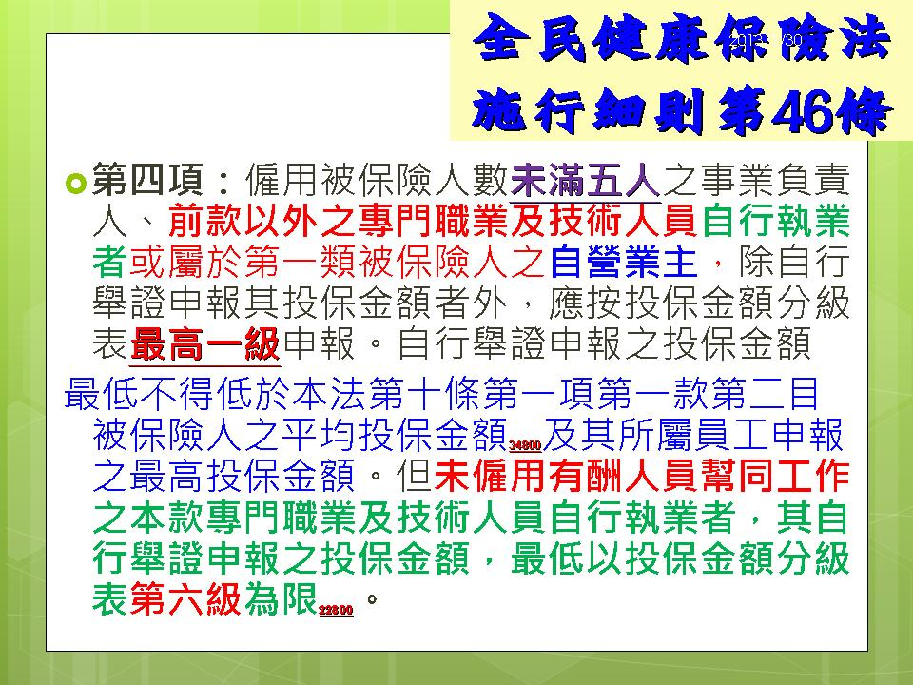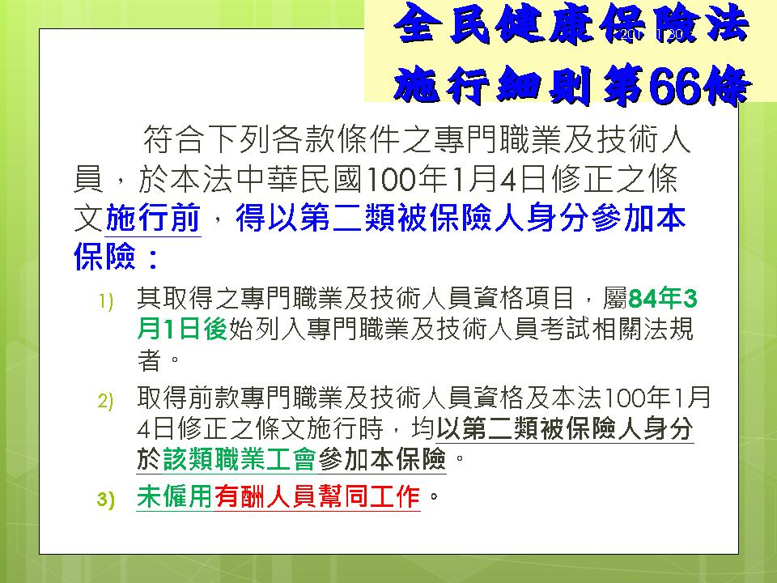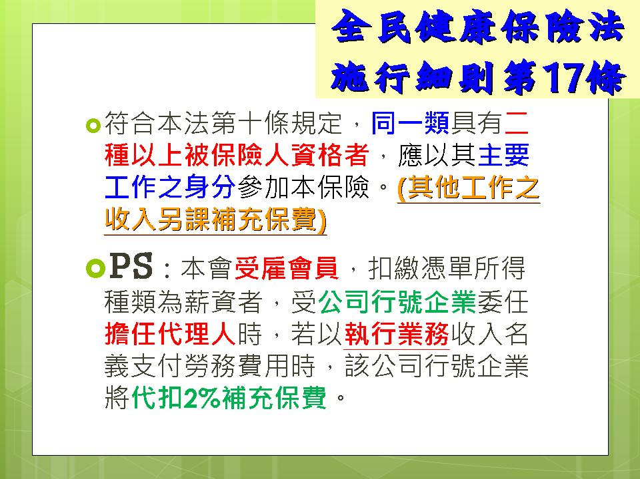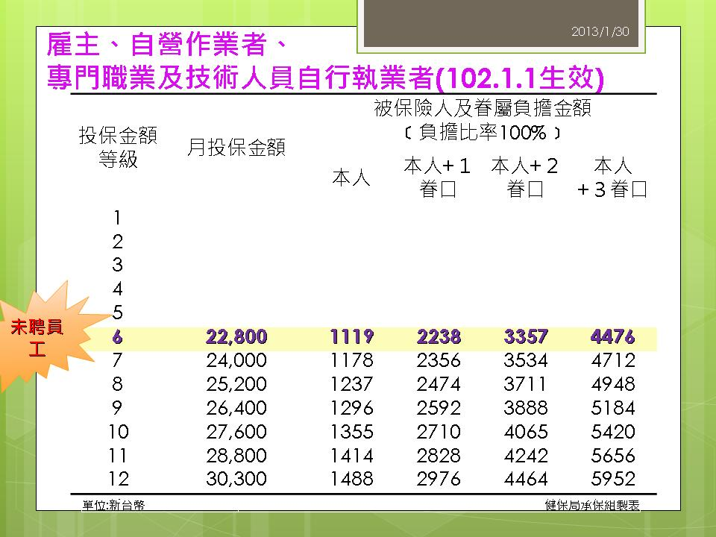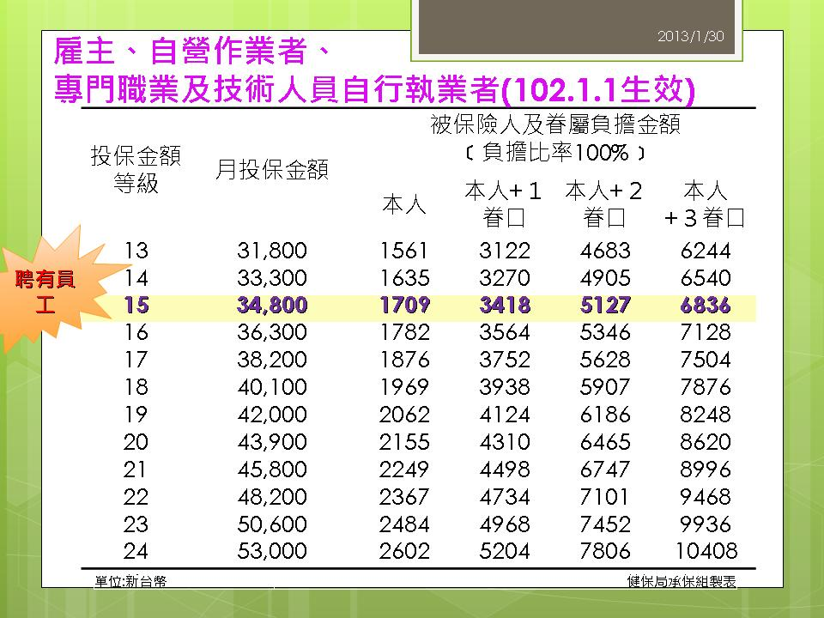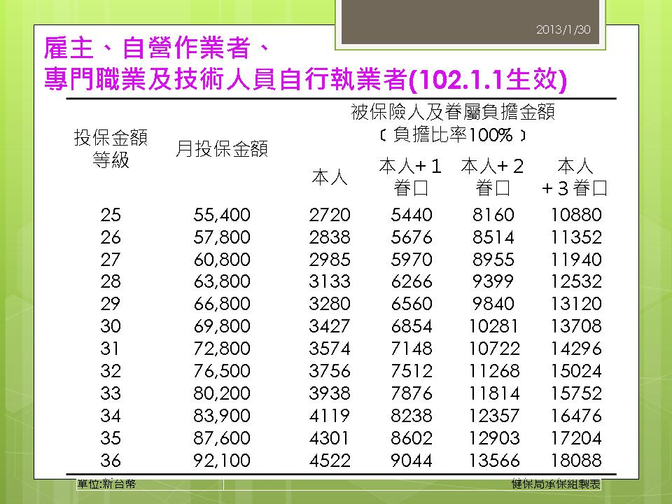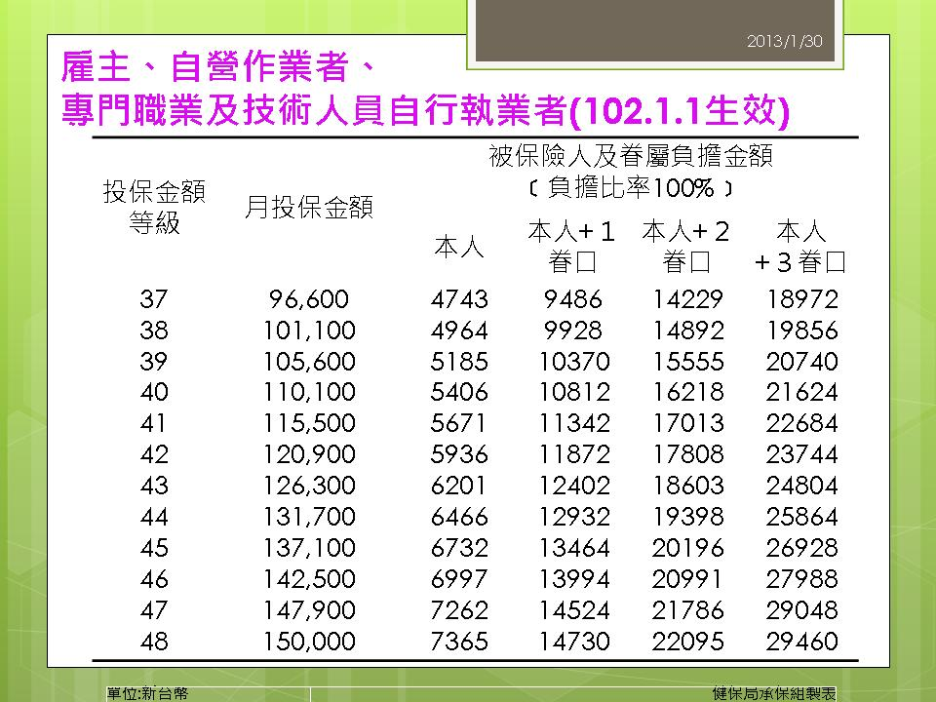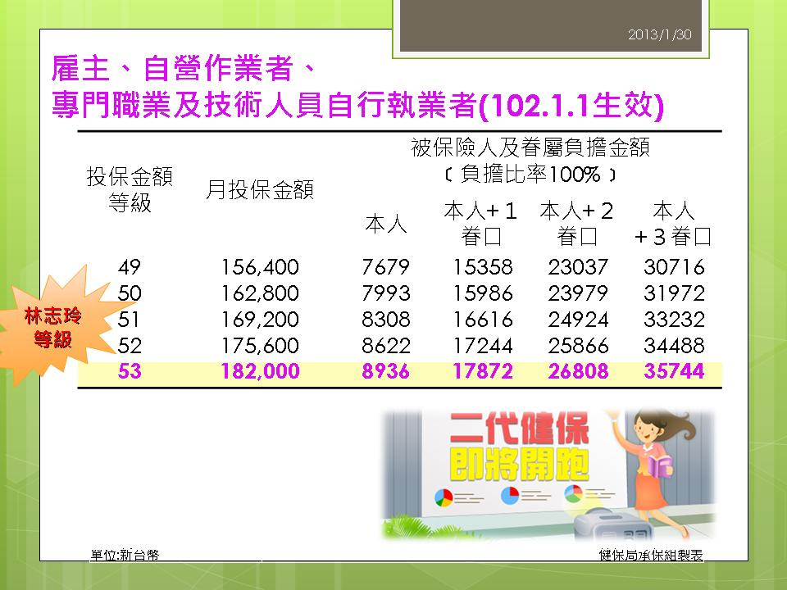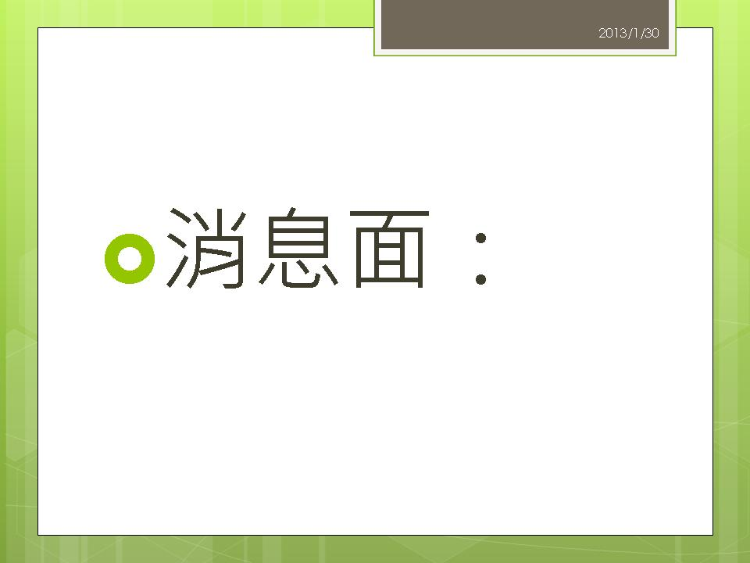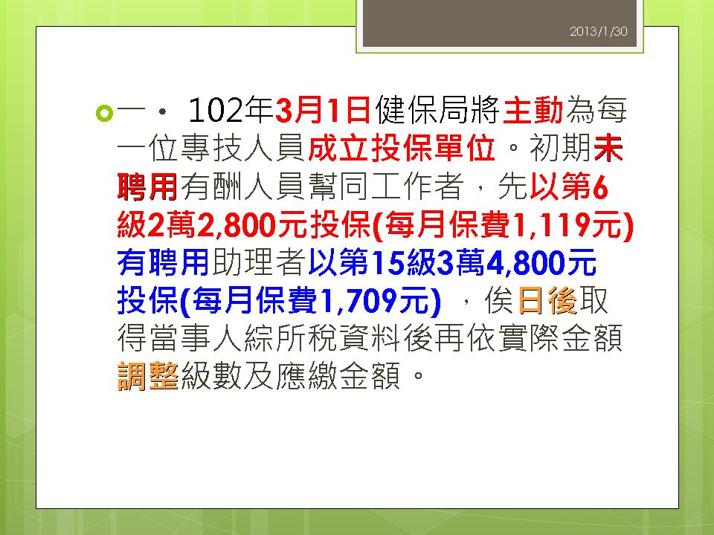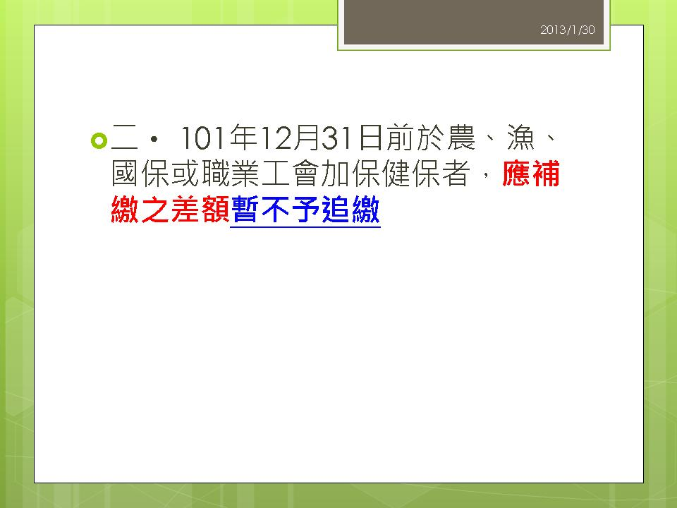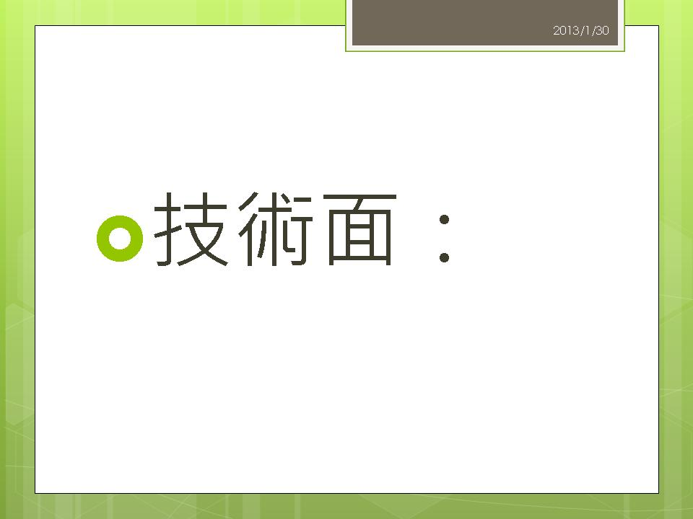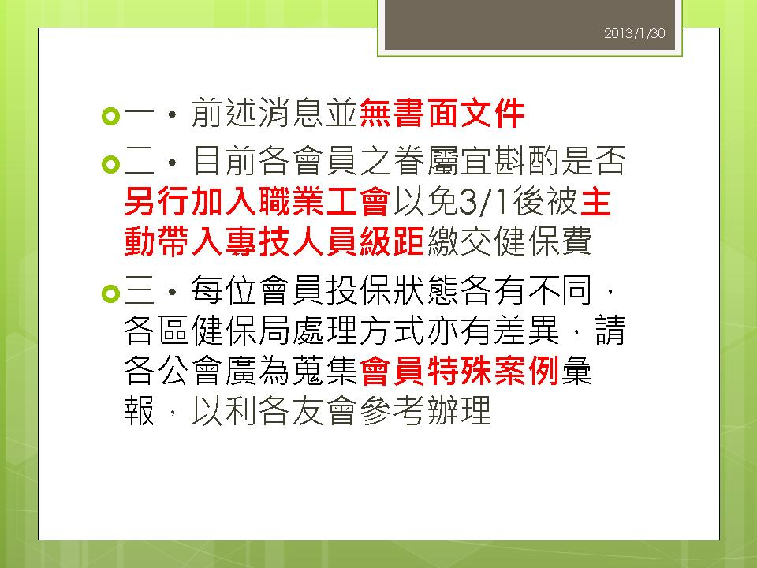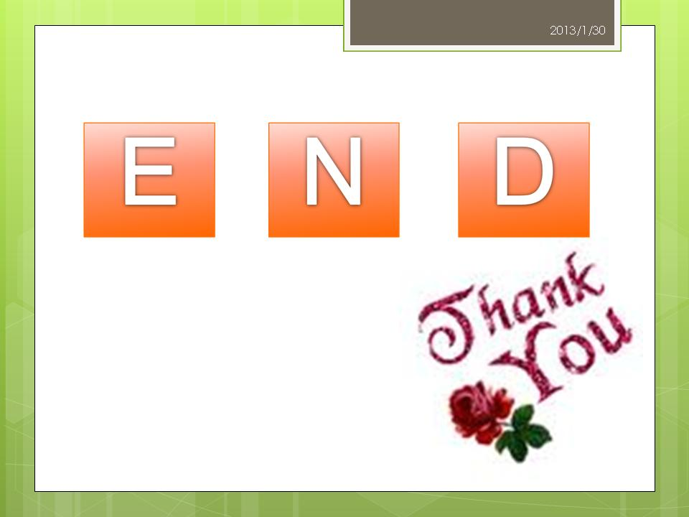
參、結論：
一、地政士目前健保投保身分概分為三種：
第一種為已依新健保法第10條之第一類第五目，自行設立投保單位者。
第二種為已依新健保法第10條之第二類第一目，加入地政業務從業人員職業工會者。
第三種為除前述二種外，以其他健保身分投保者。
二、第一種自行設立投保單位者，無更改投保身分類別之問題。
第二種加入地政業務從業人員職業工會者，關於是否更改投保身分類別問題？
因地政業務從業人員職業工會全聯會目前正委請立法委員協助，建議主管機關修改全民健康保險法施行細則第24條及第66條，擬爭取已加入地政業務從業人員職業工會者，得以第二類第一目身分繼續於各縣市地政業務從業人員職業工會投保健保。
故第二種加入地政業務從業人員職業工會者，對健保投保身分有更改投保身分類別問題或眷屬依附等問題，請逕洽各縣市地政業務從業人員職業工會。
第三種以其他健保身分投保者，應依個人條件及需要，儘速於102年2月底前，檢討個人眷屬依附問題及個人是否更改投保身分類別問題。如需諮詢個人相關問題參考，可洽各縣市地政士公會。

